**23e editie Precisiebeurs bracht gehele internationale precisietechnologie wereld in 2 dagen samen**

**Op 13 en 14 november stonden de Brabanthallen in &rsquo;s-Hertogenbosch (NL) wederom in het teken van het samenbrengen van de wereld van precisietechnologie. Ruim 6100 (hightech) professionals vonden hun weg naar de 23e editie van de Precisiebeurs om hun kennis over high- en ultra precisietechnologie te delen. Daarnaast waren er tal van netwerkactiviteiten die de beurs tot een dynamische ontmoetingsplek voor de hightechsector maakten. In het congresprogramma stond kennisdeling centraal, met onder andere de laatste stand van zaken rondom grote Europese projecten zoals de Einstein Telescope. Ook was er volop kennisdeling over actuele uitdagingen en stonden ontwikkelingen binnen high- en ultra-precisietechnologie centraal.**

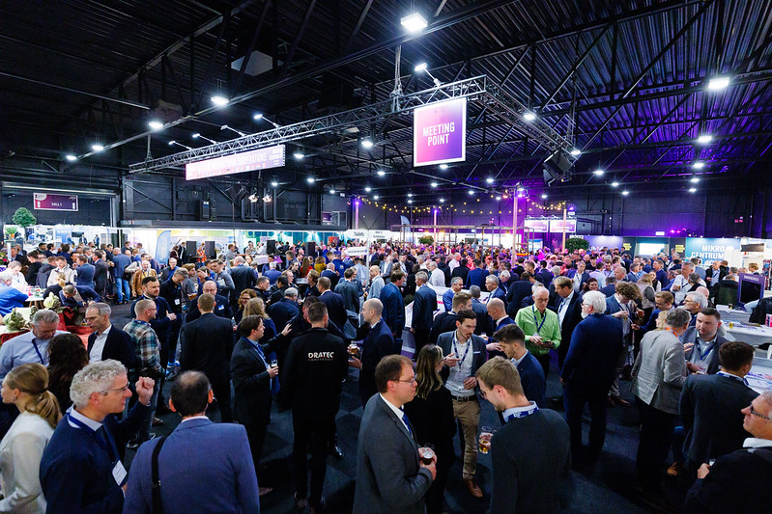

### Internationale samenwerking cruciaal voor versterken positie wereldleider hightechsector

Nederland blijft zijn positie als wereldleider in de hightechsector verder versterken, een sector die de kern vormt van de Nederlandse economie. Met ongeveer 50% van alle R&D-investeringen die naar hightech gaan, is de sector van cruciaal belang voor innovatie en economische groei. Dit zijn enkele belangrijke conclusies uit het eerdere PwC-rapport ‘Made in NL -The value of the Dutch high-tech manufacturing industry’. Om deze voortrekkersrol te behouden en uit te breiden, is echter meer nodig dan technologische vooruitgang alleen. Kennisdeling, samenwerking binnen de gehele waardeketen, nauwe banden met het onderwijs en de uitvoering van ambitieuze Big Science-projecten zijn essentieel.

Daarom stond Internationale Samenwerking dit jaar centraal in het congresprogramma en op de beursvloer van de Precisiebeurs 2024. Het thema onderstreepte het belang van samenwerking over grenzen heen om de uitdagingen binnen de sector aan te gaan en innovaties te versnellen.

Ruim 6100 professionals uit binnen en buitenland hebben elkaar ontmoet. Er werd volop genetwerkt en vele (toevallige) ontmoetingen vonden plaats. Ruim 375 exposanten presenteerden op de beurvloer hun laatste innovaties en toonden een breed aanbod aan hightech oplossingen.

### Recordaantal aanwezige internationale delegaties

"We constateren nu meer dan ooit dat de gehele waardeketen van precisietechnologie behoefte heeft aan nieuwe ontmoetingen, kennisdeling en gezamenlijke innovatie. De interesse uit het buitenland is enorm en we zijn dan ook trots dat we dit jaar een recordaantal internationale delegaties hebben mogen verwelkomen," zegt Bart Kooijmans, Programmamanager bij Mikrocentrum, de organisator van de Precisiebeurs.

Onder de internationale delegaties die de beurs bezochten, bevonden zich het korte-puls-laser-genootschap uit Litouwen met vier bedrijven en de Ierse Precision Tooling & Machining Association, die met twaalf bedrijven aanwezig was. Ook uit Duitsland, Spanje, Italië en Canada waren delegaties vertegenwoordigd, waaronder de Canadese Photonics Association en het Zwitserse Precisiecluster. De grote internationale deelnames onderstreepte het groeiende belang van samenwerking binnen de precisietechnologiesector wereldwijd.

### Spotlights op jong tech-talent voor toekomst van hightech

Om de groeiambitie van de hightechsector te verwezenlijken, is de ontwikkeling van technisch talent onmisbaar. Echter, de instroom van technisch talent blijft nog steeds achter. Tijdens de Precisiebeurs 2024 werden daarom, ter inspiratie en motivatie, verschillende studententopteams in de schijnwerpers gezet op de expositievloer en in het pitch-programma.

Om deze studenten, promovendi en startups te benadrukken, bood de Precisiebeurs dit jaar opnieuw een uitgebreid Young Talent-programma aan. Een belangrijk onderdeel hiervan was de jaarlijkse uitreiking van de Young Talent Award. De jury beoordeelde de initiatieven op social impact, technische haalbaarheid en innovatie. De projecten varieerden van autonome raceauto's tot waterstofvliegtuigen en raketten.

Uiteindelijk reikte Mikrocentrum de Young Talent Award uit aan Team Aero Delft, met DARE – Stratos V uit Delft op de tweede plaats. De pitches onderstreepten het enorme talent en de creativiteit van de jonge technici die de toekomst van de hightechsector vormgeven.

### Kennisprogramma met presentaties, workshops en masterclasses van prominenten in de sector

Het faciliteren van kennisdeling over precisietechnologie en hightech ging verder dan de ontmoetingen op de beursvloer. Om kennisdeling in de breedste zin van het woord te faciliteren, bracht de Precisiebeurs ook een divers kennisprogramma met zich mee waar volop inspiratie en ruimte voor (nieuwe) ontmoetingen waren.

Bart Kooijmans benadrukt: “Het kennisprogramma omvatte een scala aan lezingen en workshops met onderwerpen die aansloten bij de internationale ambitie van de precisietechnologie waardeketen.” Enkele voorbeelden van boeiende programmaonderdelen waren:

* Ultra-short pulse laser technology for 3D precision machining of transparent materials, door Martin Hermans - Laser Development Engineer bij LouwersHanique
* Het belang van vacuüm en ultra-clean vacuüm voor de Nederlandse industrie, door René Koops - Researcher bij TNO Science and Industrie
* Realisatie van de Extremely Large Telescope, door Ramon Navarro – Head of Optical Infrared R&D NOVA
* GD&T in action: applying theory to practice, door Firat Buyukcivelek – Trainer bij Mikrocentrum en Mechanical Architect bij ASML
* Internationale Meet & Match door Enterprise Europe Network

### Precisiebeurs 2025

In 2025 organiseert Mikrocentrum de volgende editie van de Precisiebeurs op 12 & 13 november, wederom in de Brabanthallen. Meer informatie over de Precisiebeurs 2025

[is te vinden op de website](https://precisiebeurs.nl/nl/)

.Een gedetailleerd overzicht van deze afgelopen editie is terug te vinden op de

[vorige editie pagina.](https://precisiebeurs.nl/nl/vorige-editie/)

**Over: Mikrocentrum**

Mikrocentrum is het verbindende platform voor de hightech- en maakindustrie. Samen met onze leden, klanten en partners zetten we ons in voor een sterk innovatief ecosysteem, talentontwikkeling en voor de grote maatschappelijke uitdagingen van nu. Wij zijn een onafhankelijke stichting, een opleider, ontmoetingsplek, innovatieversneller en programmamaker. Met opleidingen, evenementen en het High Tech Platform bieden we voor iedereen uit de technologie een plek om kennis te vergroten, kennis te delen en elkaar te ontmoeten. Het uitgangspunt: samen bereiken we meer dan alleen.

**Newsroom**

Bekijk het volledige persbericht inclusief meer foto's en video's in onze Newsroom.

[Bekijk het volledige persbericht](https://mikrocentrum.presscloud.ai/pers/23e-editie-precisiebeurs-bracht-gehele-internationale-precisietechnologie-wereld-in-2-dagen-samen)

[Bekijk alle voorgaande persberichten](https://mikrocentrum.presscloud.ai)